ИНФОРМАЦИЯ О РЕАЛИЗАЦИИ ПРОЕКТОВ МЕСТНЫХ ИНИЦИАТИВ
Администрацией Дружненского сельского поселения Белореченского района совместно с инициативной группой выполнены работы в рамках реализации проекта местных инициатив «Освещение ул. Лукашова в х. Лукашове Белореченского района Краснодарского края»:
– произведена установка 8 столбов и 17 светильников НКУ;
– выполнены работы по подключению СИП уличного освещения протяженность 650 м.
№ п/п | Фото «До» | Фото «После»
1. | 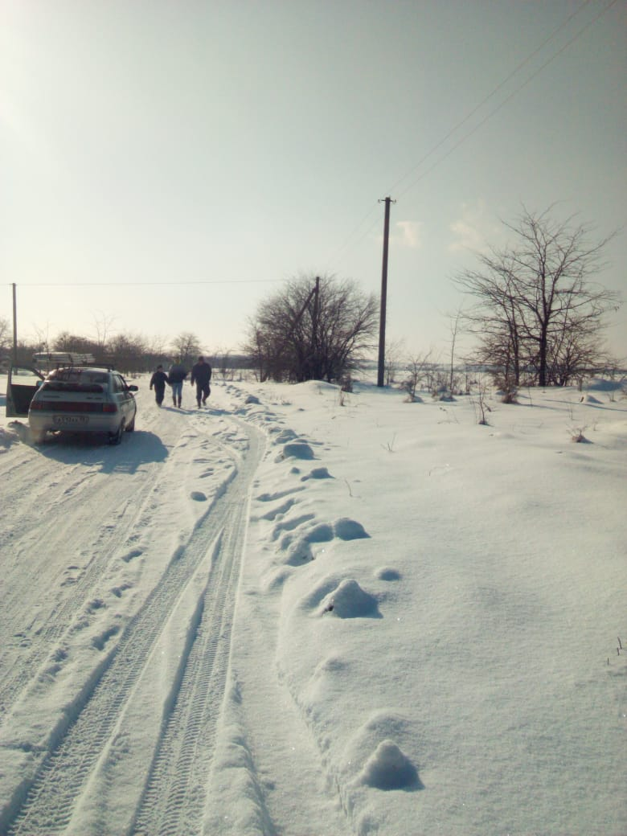 | 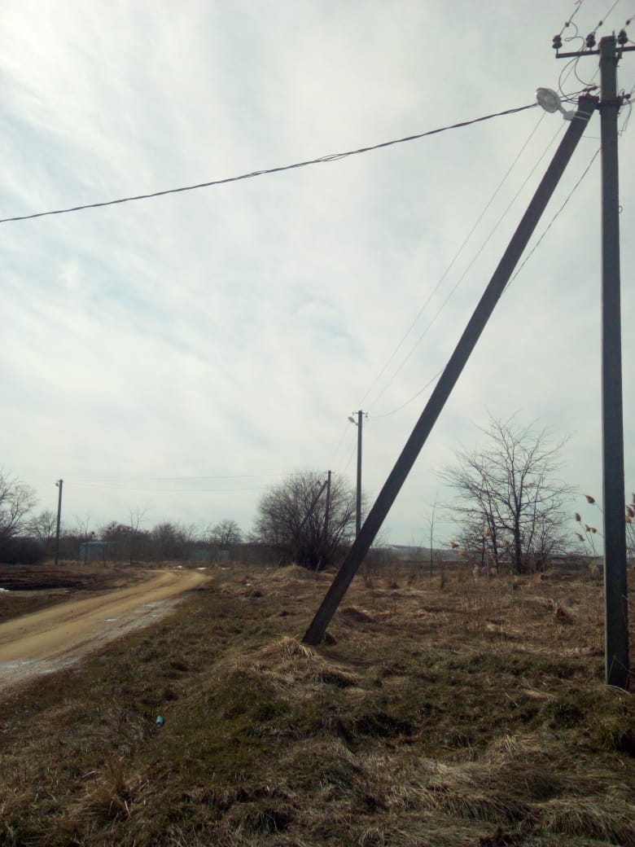
2. | 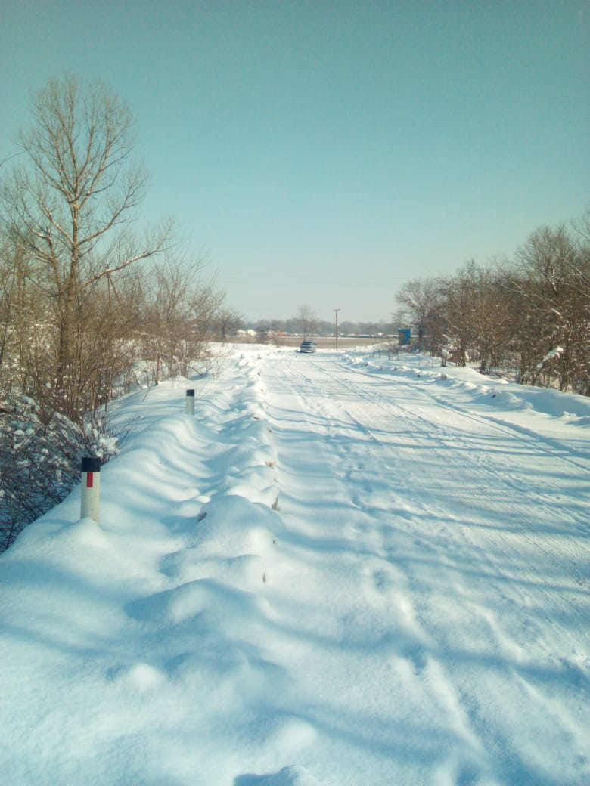 | 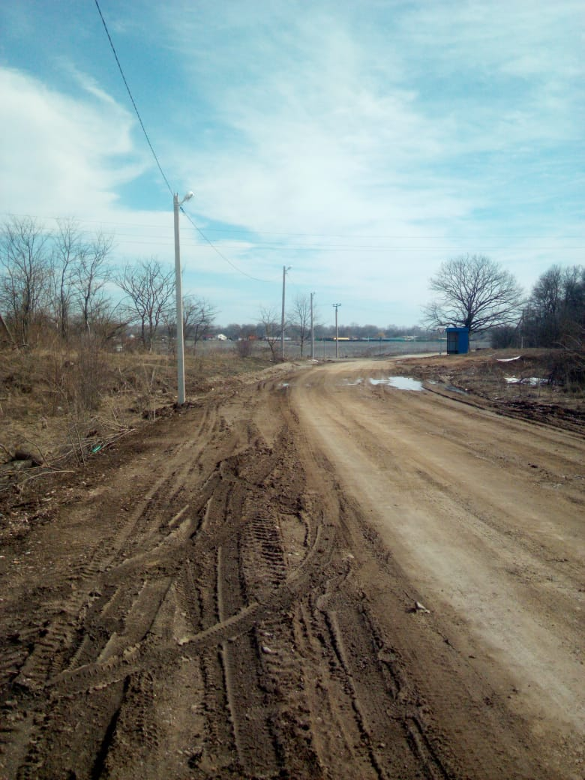
3. | 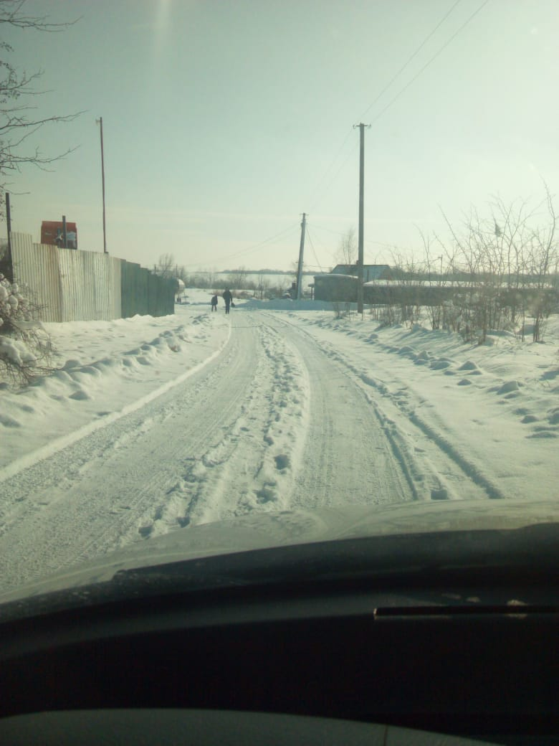 | 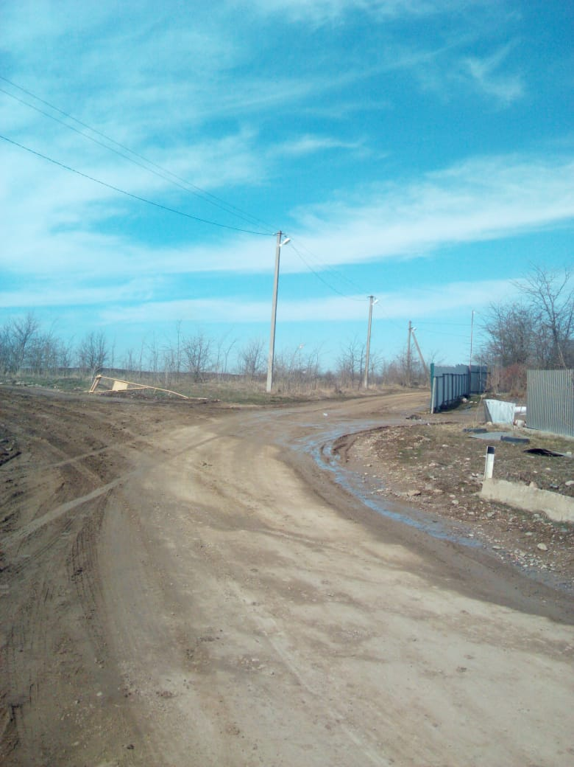
4. | 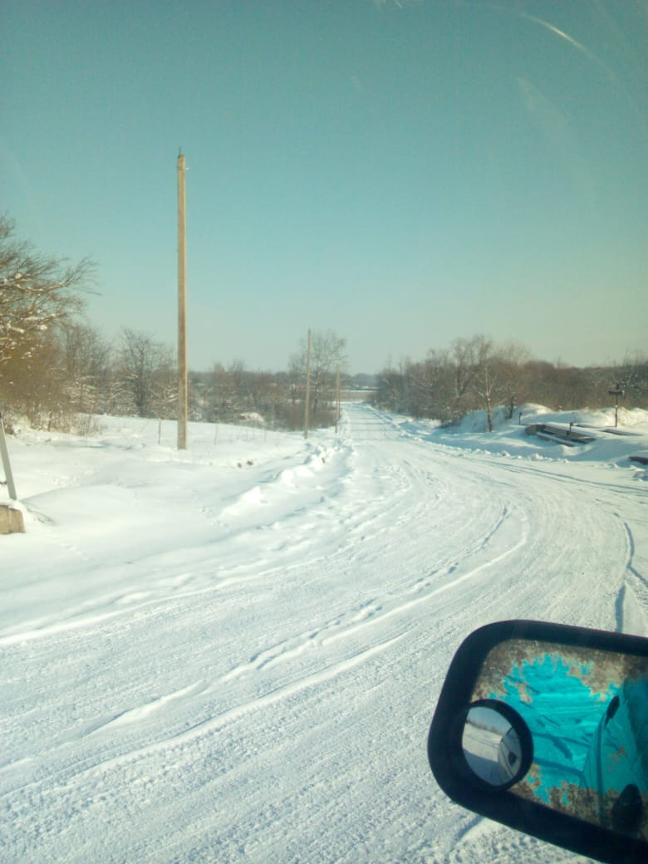 | 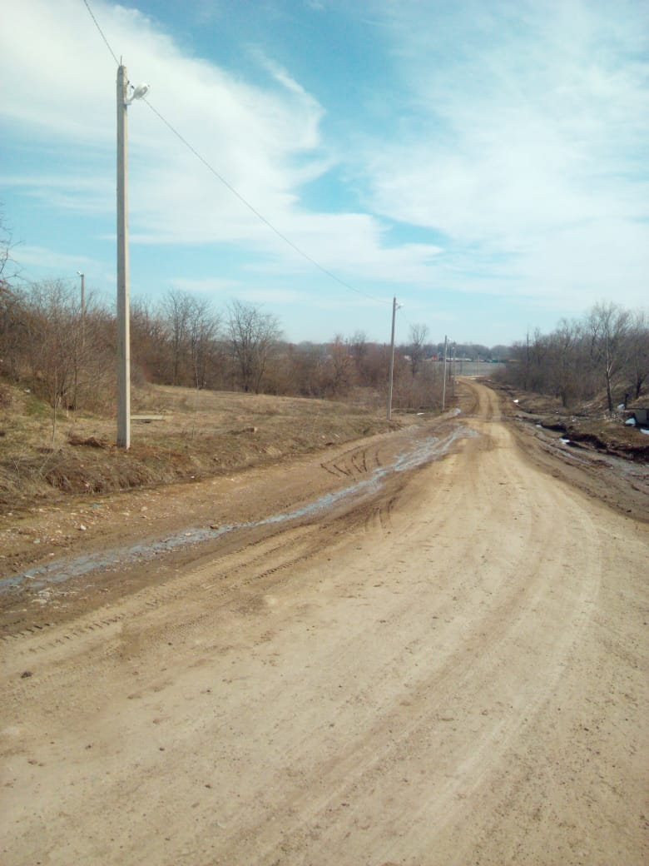
5. | 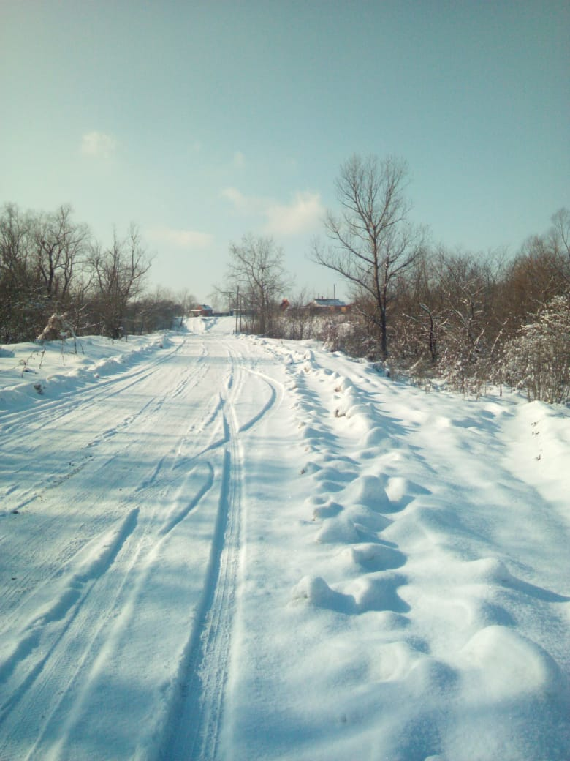 | 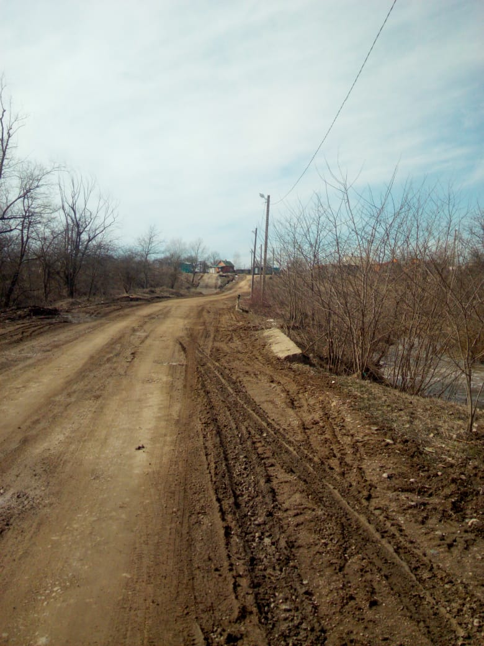
6. | 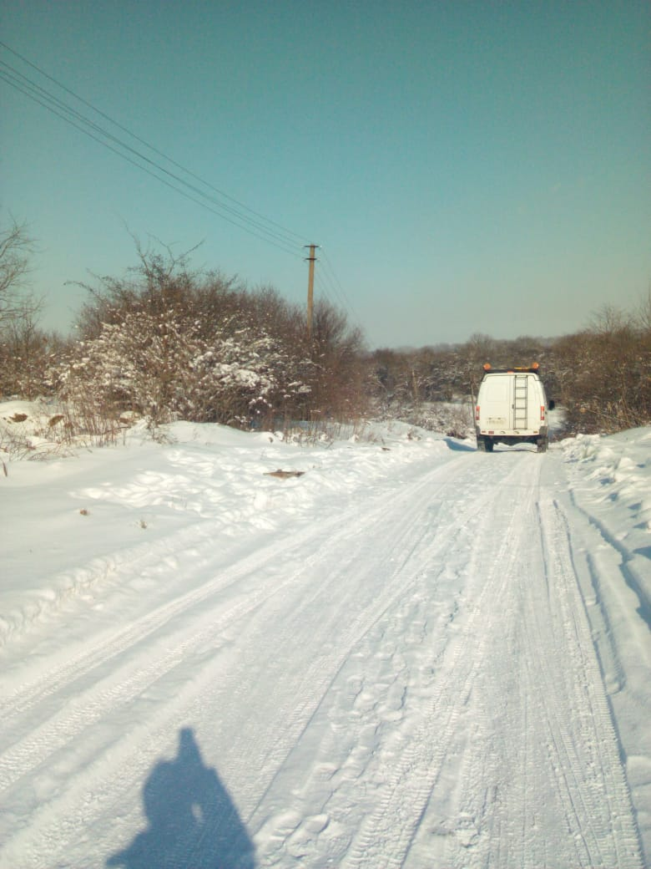 | 